|  |
| --- |
| Žilinská univerzita v Žiline |
| Forex trading |
| Semestrálna práca |

|  |
| --- |
| Bc. Roman Pecho |

Obsah

Predstavenie 1

UML Diagram logických častí aplikácie 2

Zoznam použitých technológii 2

Požiadavky na spustenie aplikácie 2

Používateľská príručka 3

Server 3

Klient 3

Problémy a riešenia 5

Záver 6

# Predstavenie

Vytvorená úloha predstavuje informačný systém , v ktorom užívateľ je schopný obchodovať a zobraziť si grafy niektorý z forexových obchodných pár ako sú napríklad USD/EUR, CHF/JPY... a podobne. Užívateľ je schopný si nakúpiť niektorý z týchto párov a sledovať ako či cena rastie alebo klesá. Je možné si zobraziť aktuálne páry a históriu obchodov , ktoré užívateľ spravil.

Celý systém sa skladá zo servera, WCF servisu, MySql databázy a klientskej aplikácie.

# UML Diagram logických častí aplikácie

# Zoznam použitých technológii

1. WPF
2. WCF
3. Entity Framework

# Požiadavky na spustenie aplikácie

Aplikáciu je nutné spúšťať v 64-bitovom režime. Musí byť spustený server aby sa klient mohol pripojiť a zariadenie na ktorom bude bežať klient aj server musí byť pripojené k internetu.

# Používateľská príručka

## Server

Najprv je potrebné spustiť server. Server stačí len spustiť cez .exe súbor, automaticky bude čakať kým sa klienti začnú pripájať.

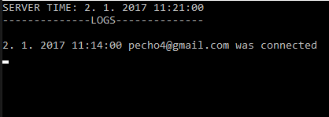

Na serveri je zobrazený aktuálny čas servera a logy ktoré sa na ňom uskutočnili.

## Klient

Pre zobrazenie samotnej možnosti obchodovania v aplikácii sa užívateľ musí najprv prihlásiť.

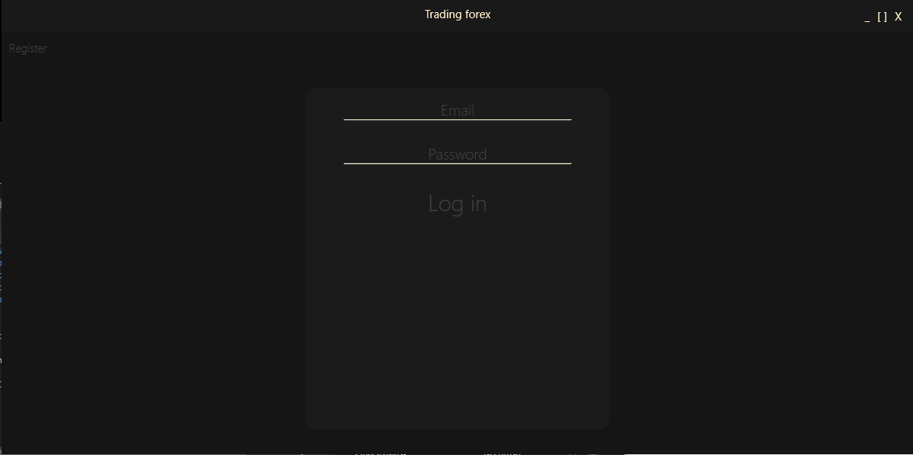

Ak užívateľ ešte nemá konto, je nutné sa registrovať

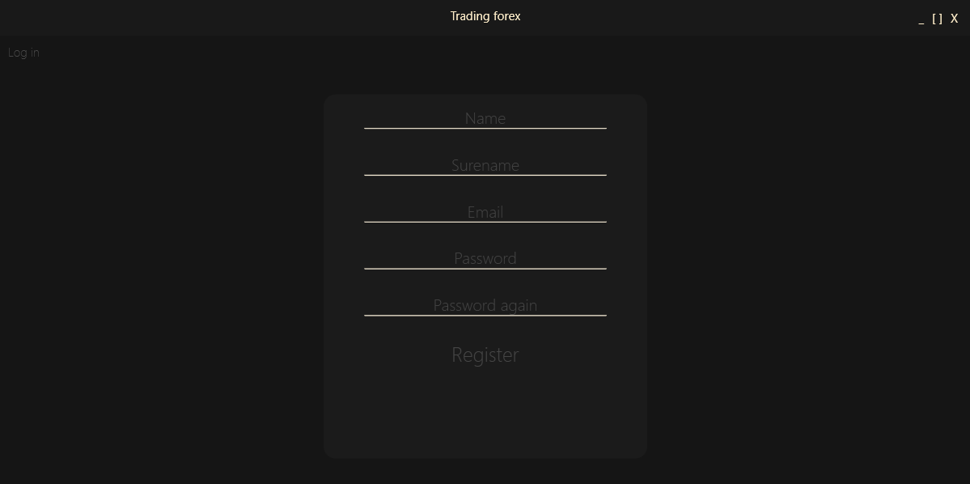

Po úspešnom prihlásení sa zobrazí obchodovací interface

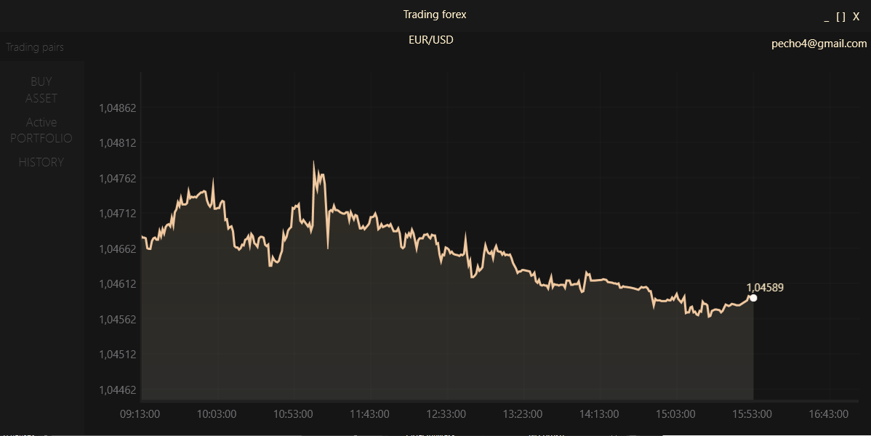

V ľavom je menu v ktorom je možne kúpiť nový nový obchodný pár, alebo si zobraziť aktúalne páry alebo si zobraziť históriu obchodovania

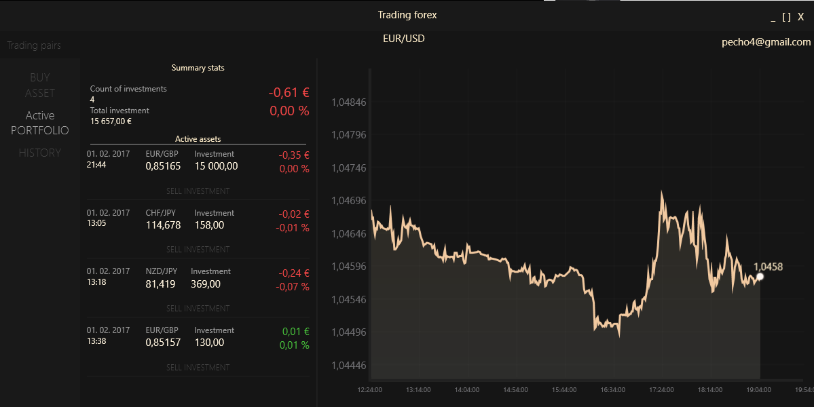

V hornom pravom rohu je možnosť si prepnú na iný obchodný pár

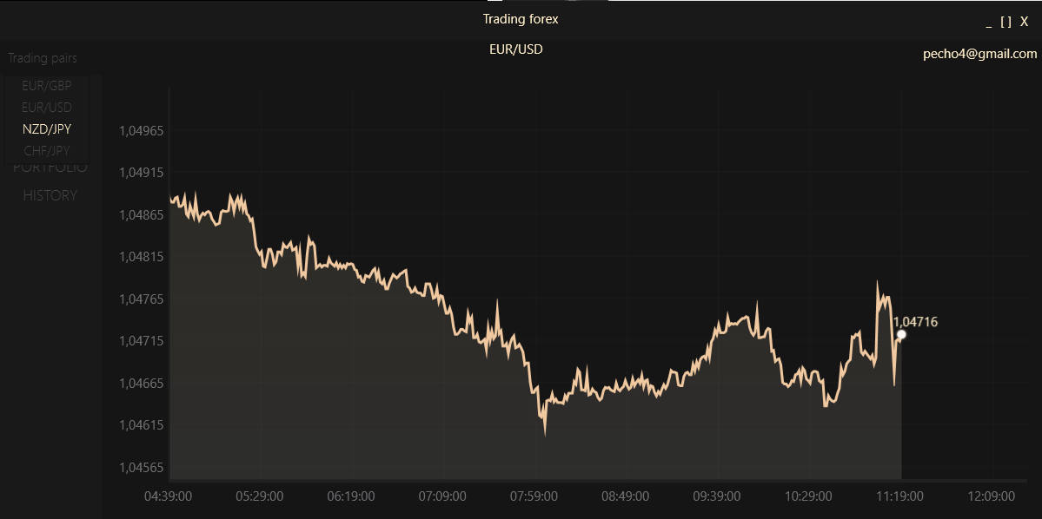

# Problémy a riešenia

Pri vytváraní sa vyskytlo hlavne veľmi veľa synchronizačných problémov. Keďže na server sa pripája niekoľko užívateľov naraz je potrebné aby ich server vedel obsluhovať súčasne. Bolo potrebné taktiež hašovať užívateľské heslá a to je spracované pomocou nuggetu BCrypt.

Ale najviac problémov sa vyskytlo pri vytváraní samotného grafu. Keďže graf je v reálnom čase tak bolo napríklad potrebné riešiť, keď prídu dáta v rôznych intervaloch a nie pravidelne. Keďže graf je tvorený z animácii, tak bolo potrebné vyriešiť keď sa veľkosť okna zmení a následne zmeniť škálu celého grafu a pod. Graf je vytvorený ako knižnica s user control a je možného použiť aj v iných aplikáciách bez akéhokoľvek dorábania. Je možné si upraviť dizajn takmer akokoľvek. Od farby jednotlivých čiar, cez font textu, je možne si zvoliť časové jednotky a rozsah koľko sa ich bude zobrazovať na grafe. Graf sa automaticky posúva v čase, ale vertikálne od ceny.

Problémy sa vyskytli aj pri vytváraní GUI. Napríklad pri passwordBoxe bolo potrebné vytovoriť nový dizajn a to taký, že zadanie čo mal užívateľ zadať do passwordBoxu bolo zobrazené vnútri passwordBoxu ako text a následne, keď užívaťeľ začne písať tak text by mal zmiznúť. Ale keďže , passwordBox nemá ako dependency property password, čiže čo je aktúalne zadané v ňom bolo treba vytvoriť pomocný attached property , ktorý obsluhoval túto funkciu.

# Záver

Pri vytváraní tejto aplikácie bolo treba riešiť veľa synchronizačných problémov , bolo treba použiť pár technológii. Aplikácia na implementáciu bola celkom náročná z tohto hľadiska. Približne polovicu času zabral samotný graf a druhú zbytok aplikácie. Samozrejme do aplikácie sa dá dopragoramovať mnoho nových fukncí ako napríklad:

1. Chat pre užívateľov
2. Graf by sa dal zobrazovať aj mimo daného okna
3. Pridanie nových forexových dát
4. Získavanie dát v reálnom čase

Veľkú časť som venoval aj samotnému GUI a nie len funkcionalite aplikácie. Pri vytváraní som si zdokonalil prácu s WPF, naučil som sa vytvoriť vlastný user control , zdokonalil som sa pri používaní frameworkov ako WCF a Entity Framework.

# Použité nuggety

BCrypt <https://archive.codeplex.com/?p=bcrypt> [4.1.2019]